序列化是将对象状态转换为可保持或可传输的形式的过程。序列化的补集是反序列化，后者将流转换为对象。这两个过程一起保证数据易于存储和传输。
注意上面的意思是序列化可以让对象更容易,存储和保存
序列号有两种方式,第一种是我们自己维护 一开始是1 后来变了手动在改成2
第二种是这个值由类的各种属性hash值算出来,然后你改了的话自己在生成一下就可以了.
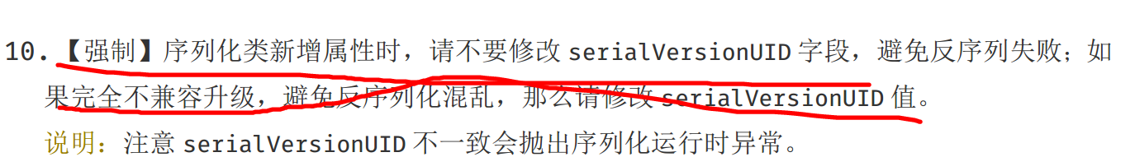

实现一个简单的序列化和transient的使用

public class User implements Serializable{
private String name;
private int age;
private transient String hobby;
public String getName() {
return name;
}

public static void main(String[] args) throws Exception {
User u = new User();
u.setAge(10);
u.setHobby("打游戏");
u.setName("杨过");
ObjectOutputStream oos = new ObjectOutputStream(new FileOutputStream("a.txt"));注意这个流的创建
注意是readobject方法和writeObject方法
oos.writeObject(u);
oos.flush();
oos.close();
ObjectInputStream ooi = new ObjectInputStream(new FileInputStream("a.txt"));
User user = (User)ooi.readObject();
System.out.println(user);
}

User{name='杨过', age=10, hobby='null'}
当这个对象序列化再反序列化后,由于hobby项被transietn修饰了,所以这一项不会被序列化,反序列出来的也是空,比如用户的账户密码不想序列化出去,怕不安全就可以使用这个关键字.

